المحاضرة التاسعة الاحصاء الاجتماعي
الإختبارات الإحصائية لأكثر من عينتين
(اختبار تحليل التباين)
ناقشنا في المحاضرة السابقة طرق الاستدلال الإحصائي عن متوسط المجتمع والفرق بين متوسطين، وسنناقش في هذه المحاضرة طرق الاستدلال الإحصائي للفرق بين ثلاث متوسطات أو أكثر وذلك من خلال توزيع F.
سمي توزيع F بهذا الاسم تخليدا للعالم رونالد فيشر R.A. Fisher الذي يعتبر أول من اشتق هذا التوزيع ووصفه وذلك في العشرينات والثلاثينات من القرن العشرين لذلك تعرف أحيانا بتحليل فيشر للتباين.
ويستخدم هذا التوزيع أساسا لاختبار تساوي تبايني مجتمعين، ومن المثير للإنتباه ملاحظة أن اختبار تساوي التباينين يستخدم لاختبار تساوي ثلاث متوسطات أو أكثر. وتسمى طريقة الاستدلال الاحصائي عن تساوي ثلاث متوسطات أو أكثر بتحليل التباين Analysis of Variance .
تحليل التباين هو عملية يقصد بها تقسيم مجموع مربعات الانحرافات عن المتوسط الحسابي إلي مكوناته إرجاع كل من هذه المكونات إلي مسبباتها . وطريقة تحليل التباين تفيد في مقارنة عدد من المعاملات يزيد عن أثنين كما تمتاز طريقة تحليل التباين بأنه يمكن فيها استعمال كل البيانات المأخوذة من التجربة في حساب قيمة واحدة للانحراف القياسي يمكن بها مقارنة المجموعات أو المعاملات التجريبية.
فهي مجموعة من النماذج الإحصائية (statistical model) مع إجرءات مرافقة لهذه النماذج تمكن منمقارنة المتوسطات لمجتمعات إحصائية مختلفة عن طريق تقسيم التباين variance الكلي الملاحظ بينهم إلى أجزاء مختلفة.
تتلخص طريقة تحليل التباين في:
1- حساب المجموع الكلي لمربعات انحرافات كل المفردات في التجربة عن المتوسط العام .
2- تقسيم هذا المجموع الكلي لمربعات الانحرافات Total Sum Squares إلي مكوناته طبقا للمصادر المسببة لها والذي يختلف عددها طبقا للتصميم المستعمل في التجربة.
3- تقسم درجات الحرية الكلية طبقا للمصادر السابقة أيضا.
4- تدون النتائج في جدول يسمي جدول تحليل التباين ANOVA ترتب فيه مصادر الاختلافات حسب التصميم الإحصائي المستعمل ويسهل هذا الجدول عمل اختبار معنوية المعاملات.
فالاختبار الآنف الذكر ( t ) يهتم باختبار الفرضيات حول اختلاف وسطي مجتمعين إحصائيين، ولكن عندما نرغب في اختبار الفروق بين أكثر من مجتمعين (ثلاثة مثلاُ ) فهل من الممكن أن نستخدم اختبار (Z أو t) ؟ .
إنه من الممكن استخدام هذه الاختبارات وذلك بين كل زوجين من المتوسطات مع مراعاة خطأ "بانفروني" Bonferroni، أي إنه يمكن أن نختبر الفرق بين كل متوسطين معاً ، ومن ثم نقسم قيمة على عدد المقارنات ، أي انه إذا كان لدينا ثلاث متوسطات ونريد أن نقارن بينها باستخدام اختبار (t) فإن المقارنات ستكون كالتالي :
م1 ، م2 ثم م1 ، م3 ثم م2 ، ، م3
وإذا كان مستوى الدلالة الدلالة = 0.05 فإننا نقوم بقسمته على 3 ومن ثم نختبر قيمة t المحسوبة على مستوى الدلالة الجديد وذلك لتحاشي الخطأ من النوع الأول (رفض الفرضية الصفرية عندما تكون صحيحة)
إلا أننا عندما نُقدمْ على ذلك (أي نستخدم اختبار Z أو t بدلا من اختبار F) فإننا نكون قد ابتعدنا عن طريق الصواب لأسباب منها:
- كلما ازداد عدد المتوسطات كلما ازداد عدد الأزواج التي يجب أن نجري عليها الاختبار ، وقد يصبح العدد كبيراً جداً ، مثال ذلك أننا رغم وجود ثلاثة أزواج من المتوسطات لثلاث عينات، إلا أن هذا العدد من الأزواج يرتفع إلى (10) أزواج من المتوسطات إذا أصبح عدد العينات خمس ، أما إذا أصبح عدد العينات (8) فإننا نجد أن لدينا (28) زوجاً من المتوسطات ، وبذلك تتزايد كمية الجهد المبذول في إجراء العمليات الحسابية المختلفة تزايداً سريعاً كلما ازداد عدد العينات ، وبشكل عام إذا كان عدد الأوساط ( ) فإن عدد المقارنات المختلفة بين أزواج هذه الأوساط =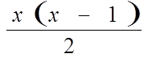
- عند المقارنة بين كل زوج من الأوساط فإننا نستخدم فقط المعلومات عن المجموعتين المقارنتين ونهمل المعلومات المتوفرة في باقي المجموعات والتي تجعل المقارنة أقوى فيما لو استعملت .
- إن هذا الاستخدام المتعدد لاختبار (t) مثلاُ يزيد من الخطر في ارتكاب الخطأ من النوع الأول (رفض الفرضية الصفرية عندما تكون صحيحة) . فإذا كان عدد المقارنات التي تستخدم فيها اختبار (t) = ك ، وكان مستوى الدلالة المستخدم في المقارنة = ، فإن احتمال ارتكاب خطأ واحد أو أكثر من النوع الأول في هذه المقارنات يكون بالعلاقـــــــــة =]1 - (1 - )ك[ حيث "ك" تعني عدد المقارنات .
فإذا كان عدد المقارنات = 3 ، وكان مستوى الدلالة = 0.05 فإن احتمال ارتكاب خطأ واحد من النوع الأول = ] 1 - (1 - 0.05)3[ = 0.14 . أما إذا كان عدد الأوساط = 20 وسطا، فإن عدد المقارنات = 110 مقارنة ، واحتمال ارتكاب الخطأ من النوع الأول = 1 تقريباً . وهذه الزيادة في احتمال ارتكاب الخطأ من النوع الأول تعني ازدياد الاحتمال في ادعاء وجود فروق ذات دلالة إحصائية في حالة مقارنة واحدة على الأقل بين هذه الأوساط، في حين أن هذه الفروق ليست في الحقيقة ذات دلالة .
- إن الباحث كثيرا ما يرغب في اختبار مشكلة أوسع من مجرد معرفة ما إذا كانت أزواج المتوسطات مختلفة عن بعضها البعض .
وفي ضوء هذه الأسباب ، فإن التوجه يجب أن يكون نحو استخدام اختبار أفضل من اختباري (Z أو t) وأقوى منهما ، وذلك لإجراء المقارنة بين ثلاث أوساط فأكثر، وتحليل التباين هو أكثر هذه الاختبارات شهرة واستخداماً لمثل هذا الغرض، وهذا الاختبار يعتبر أداة فعالة وقوية في يد الباحث يفيده في بناء تصميم تجاربه بكفاءة، كما ويساعده في فحص أثر التفاعل بين متغيرات الدراسة .
هو طريقة لاختبار معنوية الفرق بين المتوسطات لعدة عينات بمقارنة واحدة، ويعرف أيضاً بطريقة تؤدي لتقسيم الاختلافات الكلية لمجموعة من المشاهدات التجريبية لعدة أجزاء للتعرف على مصدر الاختلاف بينها ولذا فالهدف هنا فحص تباين المجتمع لمعرفة مدى تساوى متوسطات المجتمع ولكن لا بد من تحقيق ثلاثة أمور قبل استخدامه وهي:
1) العينات عشوائية ومستقلة.
2) مجتمعات هذه العينات كلاً لها توزيع طبيعي.
3) تساوي تباين المجتمعات التي أخذت منها العينات العشوائية المستقلة.
ولتوضيح ما سبق بمقارنة متوسطات ثلاث مجتمعات باستخدام ثلاث عينات (تحقق فيها الشروط الثلاثة السابقة) موضحة بالجدول الآتي:
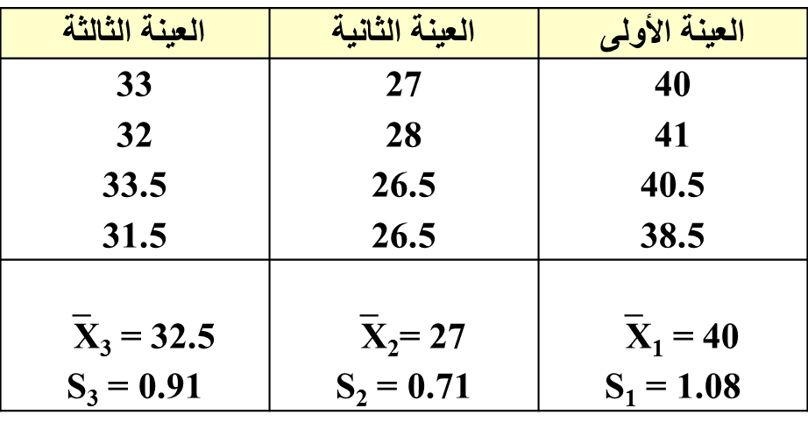
السؤال: هل في البيانات ما يكفي لوجود فرق بين المتوسطات؟
الجواب: نعم (بمجرد النظر) فالتشتت (التباين) ظاهر 40، 27، 32.5 (المتوسطات) بمقارنته بالتشتت بين العينات (وحداتها 40 ، 41 ، 40.5، 38.5) فيبدو معدوماً.
فإذا أخذنا البيانات الآتية:
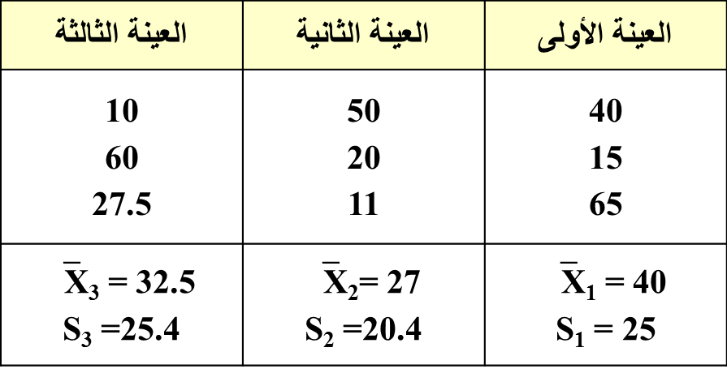
فالبيانات هنا لها نفس المتوسطات في البيانات السابقة ولكن التشتت (داخل العينات) كبيراً بما هو عليه في المتوسطات.
فالدليل على وجود الفرق بين متوسطات الجدول الأول واضح ولا يظهر ذلك بوضوح في بيانات الجدول الثاني بالرغم من تساوي المتوسطات في الحالتين
ولذا يتبين لنا القصد من تحليل التباين والذي يعني الفرق بين المتوسطات والذي يقاس بالتشتت داخل البيانات.
يستند اختبار تحليل التباين إلى توفر عدد من الافتراضات، ومن هذه الافتراضات ما يلي :
1- مستوى القياس :
يشترط لاستخدام هذا الاختبار أن تكون البيانات فترية (فئوية) أو نسبية
2- حجم العينة :
يقتضي هذا الافتراض أن يكون حجم العينة كبيراً .
3- التوزيع الطبيعي للمجتمع الإحصائي :
يقتضي هذا الافتراض أن تكون المشاهدات في كل مجتمع من المجتمعات موزعة بشكل طبيعي، ولكن يرى الإحصائيون أن اختبار (F) لا يتأثر كثيراً بعدم توفر هذا الشرط وذلك عندما يكون حجم الخلية كبيراً والتوزيع ليس طبيعياً
4- تجانس التباين :
أي أن يكون للمجتمعات في مستويات المعالجة المختلفة نفس التباين ( 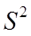 ) بالرغم من أن لها بالطبع أوساطاً مختلفة، وإن الإخلال بهذا الافتراض في حالة تساوي أحجام الخلايا لا يؤثر على النتائج بشكل كبير، أما عند عدم تساوي أحجام الخلايا وانتماء الخلايا ذات الحجم الصغير إلى مجتمعات ذات تباين كبير، فإن الإخلال بهذا الافتراض يؤدي إلى ارتفاع احتمال الخطأ من النوع الأول ، أما عندما تنتمي الخلايا ذات الحجم الكبير للمجتمعات ذات التباين الكبير فإنه يقلل من احتمال ارتكاب الخطأ من النوع الأول .

مثال : إذا كان لدينا ثلاث منتجات لإحدى الأسر المنتجة، وتم تقييمها من قبل مجموعة من المستهلكين وحصلنا على النتائج التالية :

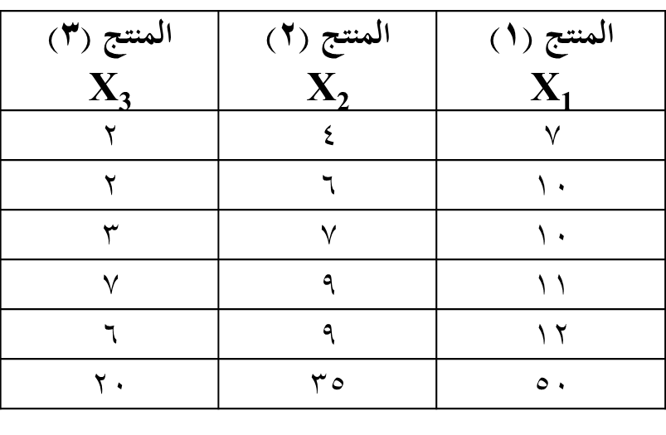
المطلوب: هل هناك فروق ذات دلالة بين المنتجات الثلاثة ؟
الحل :
لكون لدينا ثلاث متغيرات فترية، ولرغبة الأسر المنتجة معرفة الفروق بين هذه المتغيرات موضع الدراسة، فإن أنسب أسلوب إحصائي هنا هو تحليل التباين الأحادي One Way ANOVA ، ولغرض حساب تحليل التباين الأحادي، علينا اتباع الخطوات التالية:
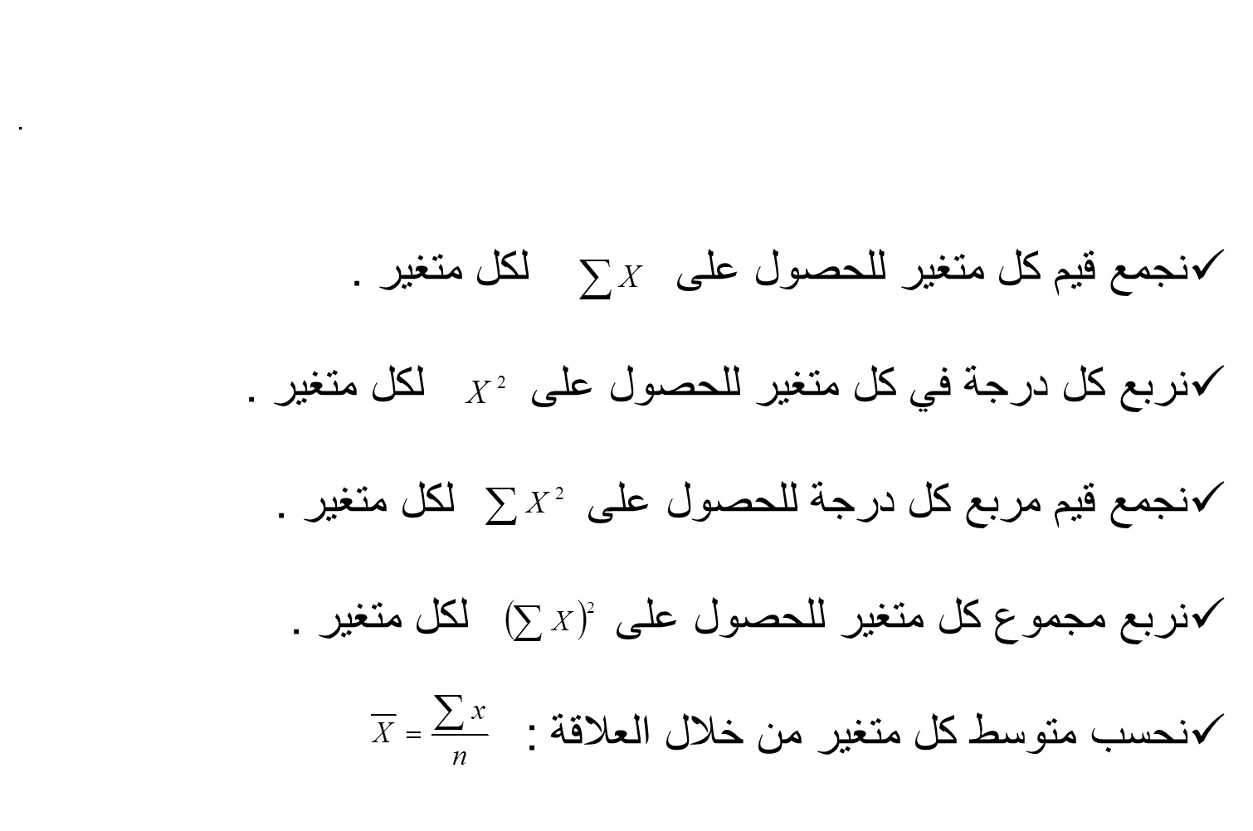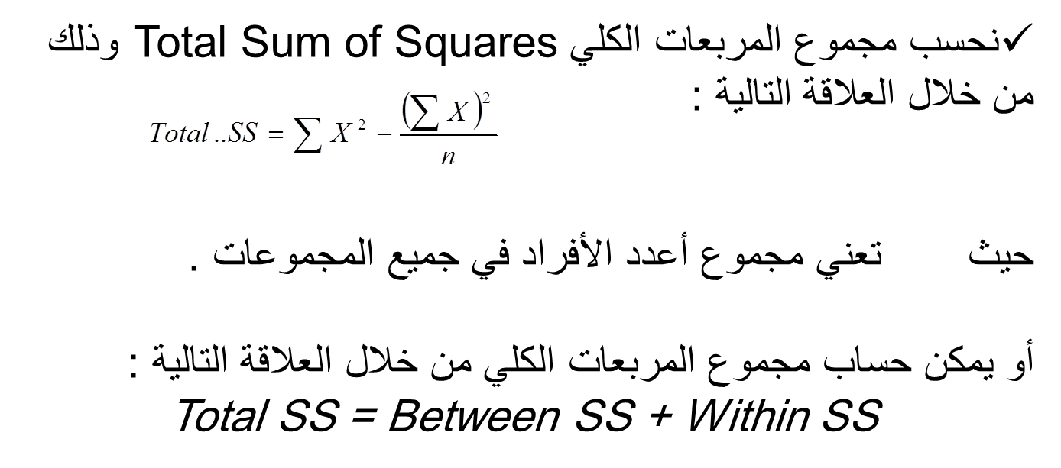
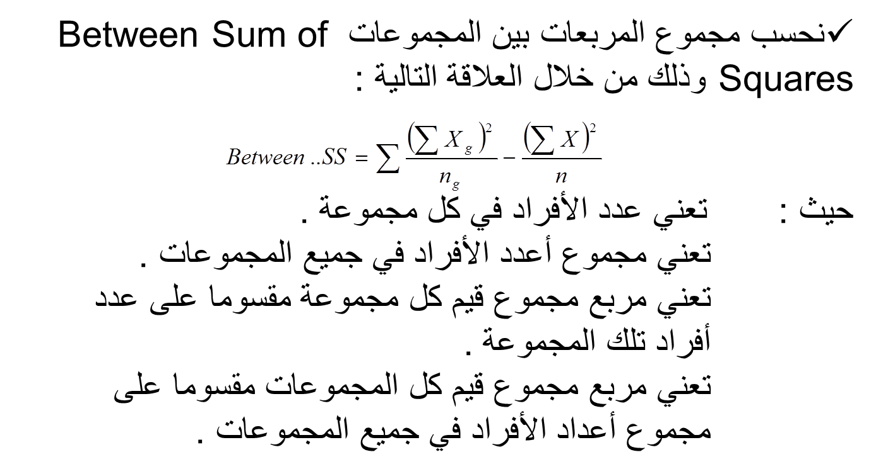
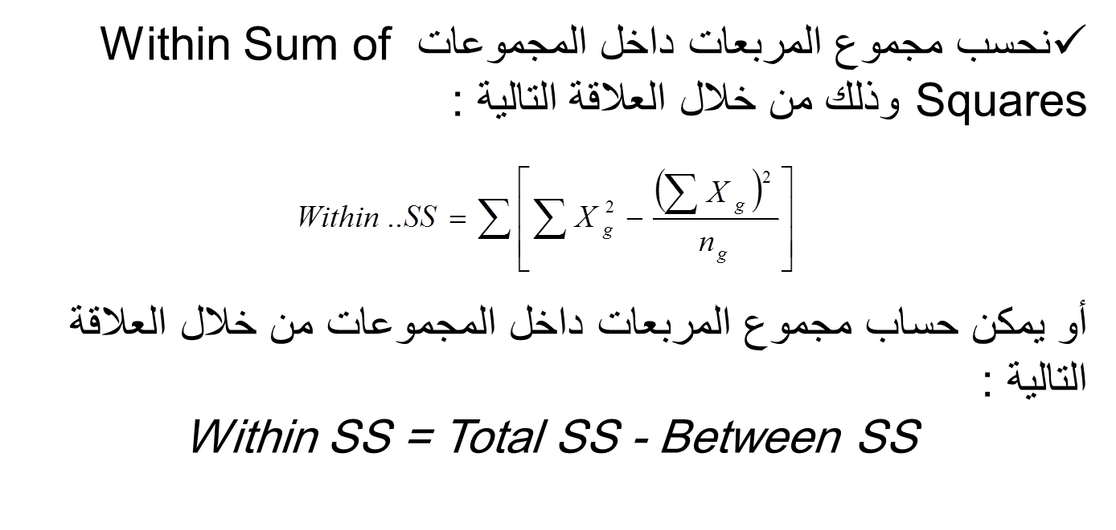
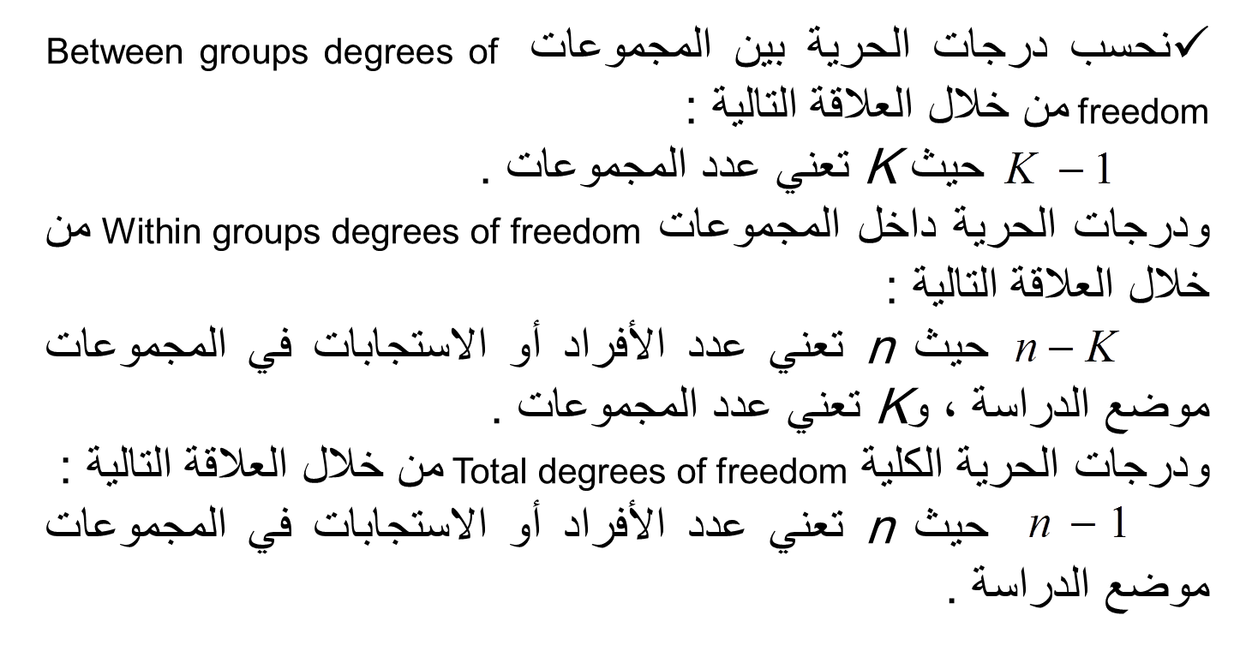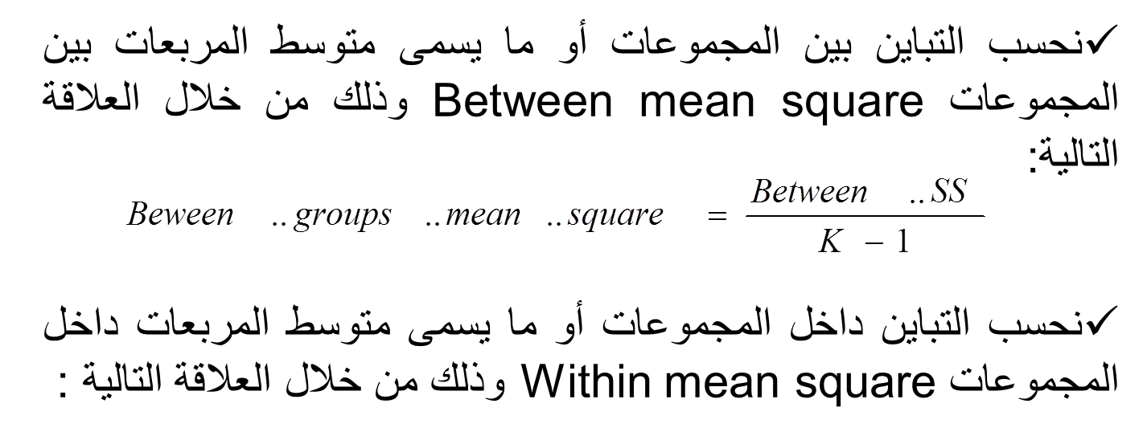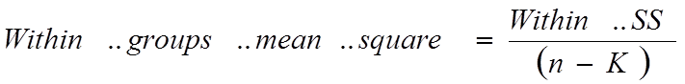
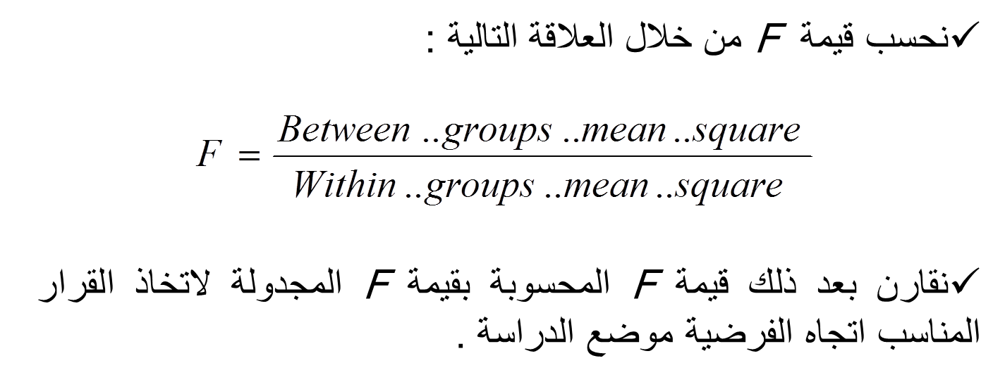
نقوم الآن بتطبيق جميع الخطوات السابقة لحساب تحليل التباين الأحادي على بيانات المثال السابق وذلك حتى يسهل علينا استخلاص بعض القيم المطلوبة لحساب هذا النوع من الاختبارات الإحصائية وتطبيق المعادلات السابقة .
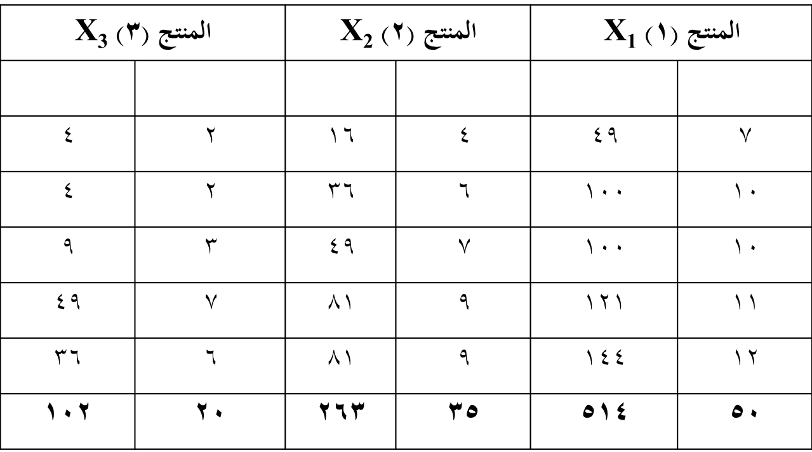
- وضع فرض العدم والفرض البديل.
صياغة الفرضية الصفرية كالتالي:
μ3 = μ2 = μ1H0:
في حين تفترض الفرضية البديلة التالي :
متوسطان على الأقل غير متساويين :HA
- تحديد مستوى الدلالة ( 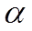 ): وتحدد مستويات المعنوية سلفاً وهي عادة 0.05 أو 0.01
- حساب إحصائية الاختبار ( F ) وذلك من خلال اتباع الخطوت التالية:

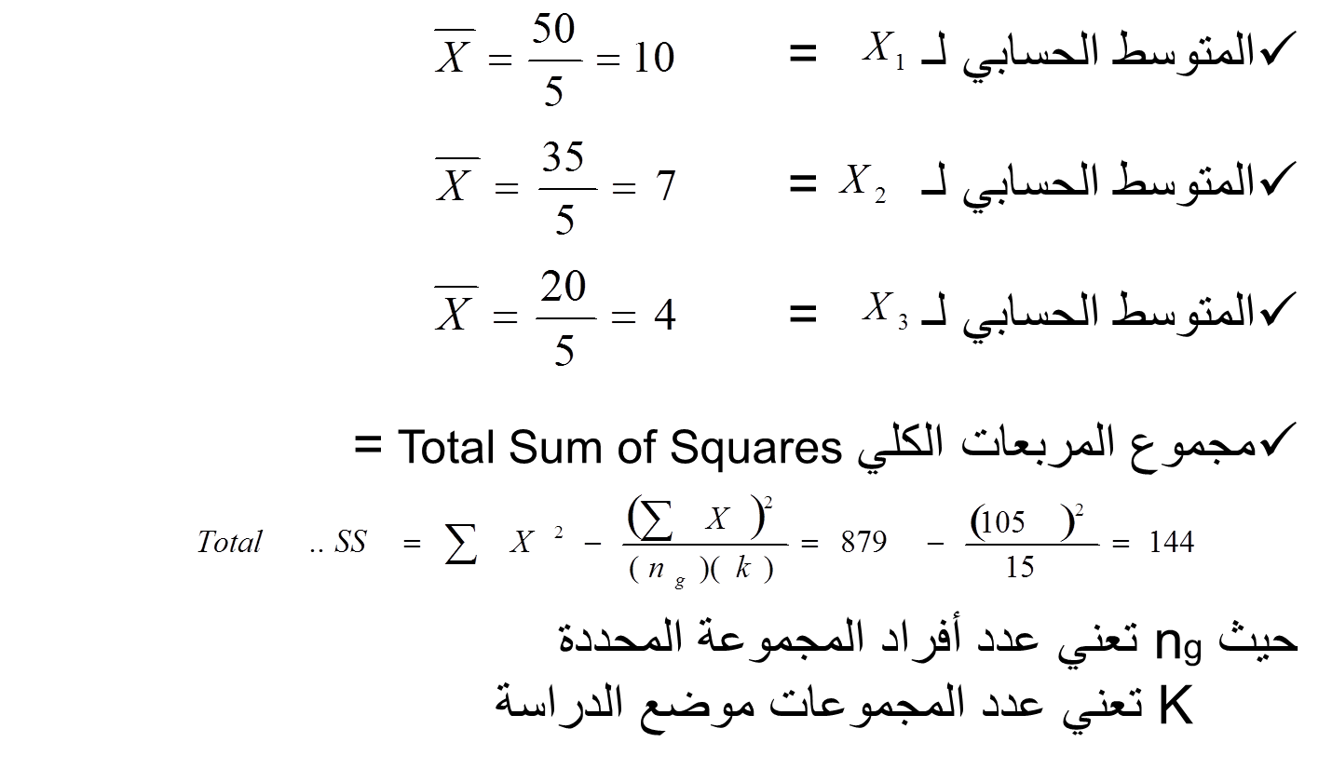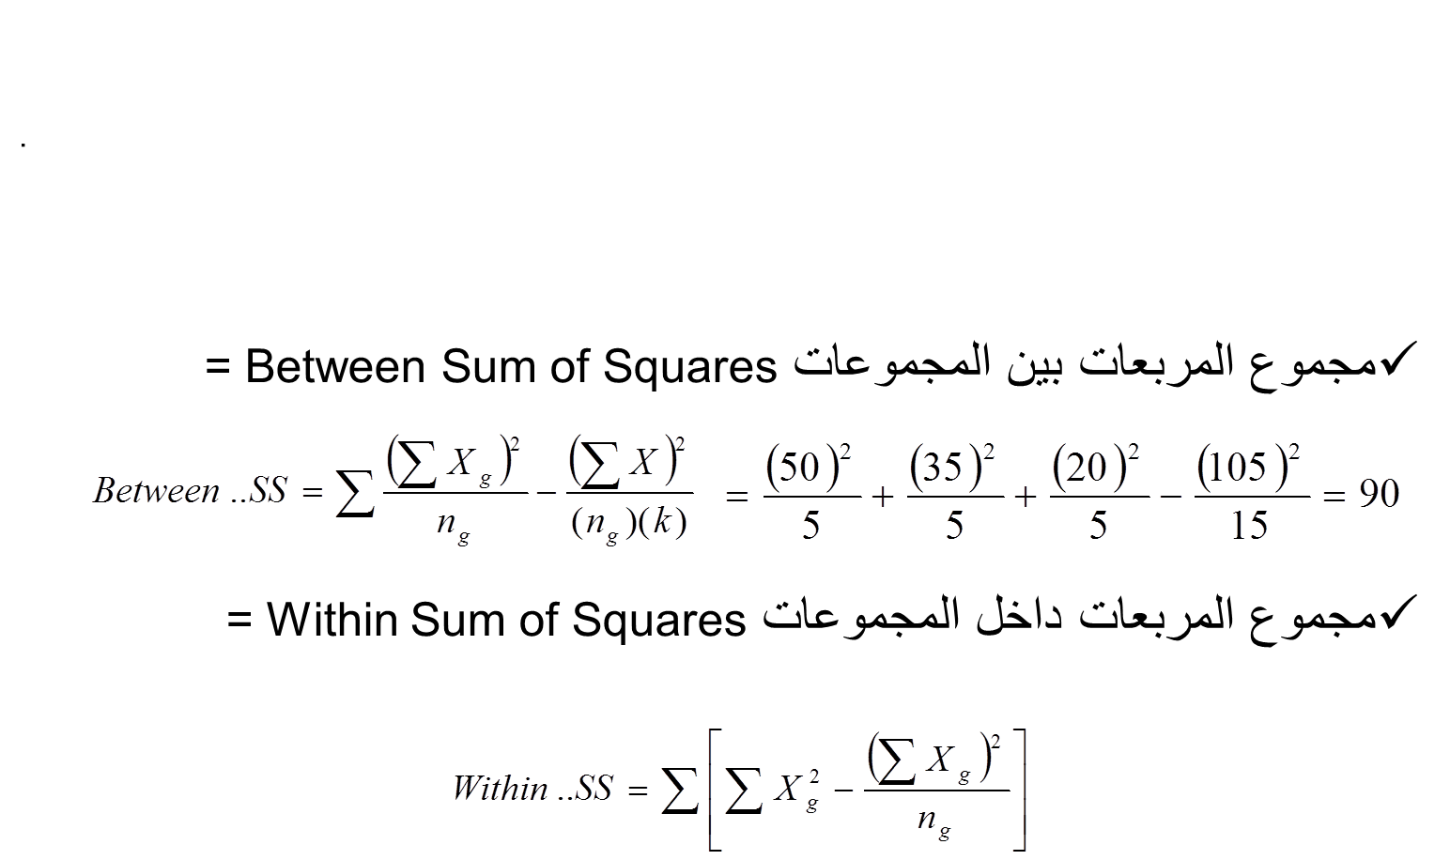
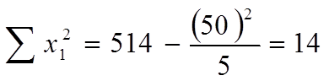
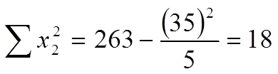
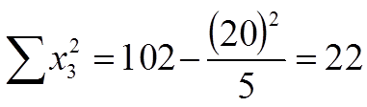
نقوم بعد ذلك بجمع نواتج هذه المعادلات لنحصل على مجموع المربعات داخل المجموعات كالتالي :
Within sum of squares = 14+18+22=54
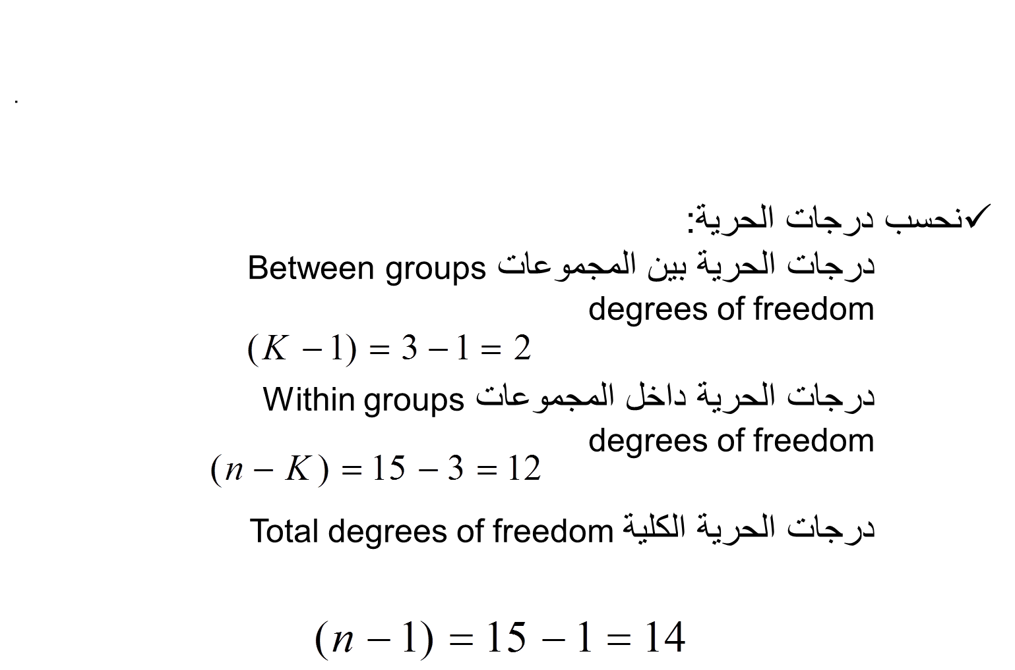
- التباين بين المجموعات أو ما يسمى متوسط المربعات بين المجموعات Between mean square =
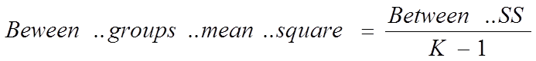
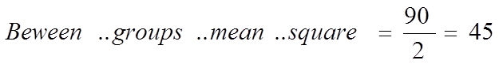
- التباين داخل المجموعات أو ما يسمى متوسط المربعات داخل المجموعات Within mean square =
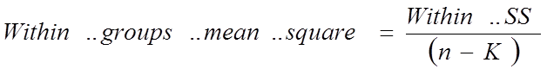
- 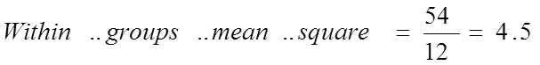قيمة F =
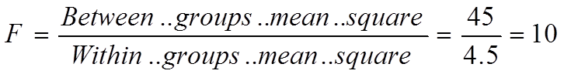

- نقوم بعد ذلك بتفريغ ما تم الحصول عليه من معلومات في جدول تحليل التباين كالتالي :
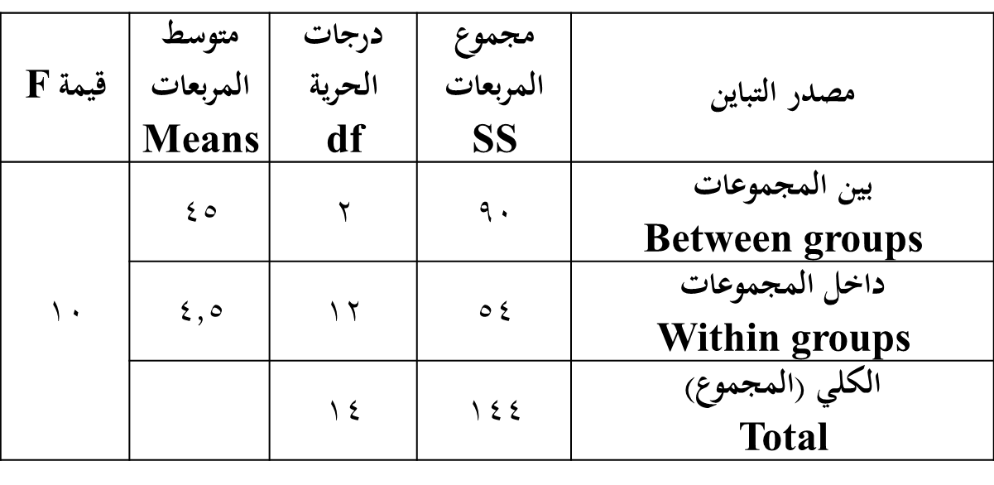
وبالرجوع إلى جدول توزيع F نجد أن القيمة الحرجة لـ F بدرجات حرية للبسط تساوي 2 ودرجات حرية للمقام تساوي 12 وباستخدام مستوى= 0.05 نجد أن القيمة الحرجة (المجدولة) تساوي 3.88 ،
وحيث أن القيمة المحسوبة لـ F = 10 وهي بالتالي أكبر من القيمة الحرجة المجدولة، نستنتج أن الفرضية الصفرية تكون مرفوضة، أي يوجد اختلاف بين متوسطي مجتمعين على الأقل من المجتمعات التي قيّمة من المستهلكين ولمعرفة بين أي من المنتجات تكون الفروق ينبغي علينا اللجوء إلى أسلوب المقارنات المتعددة Multiple Comparisons .
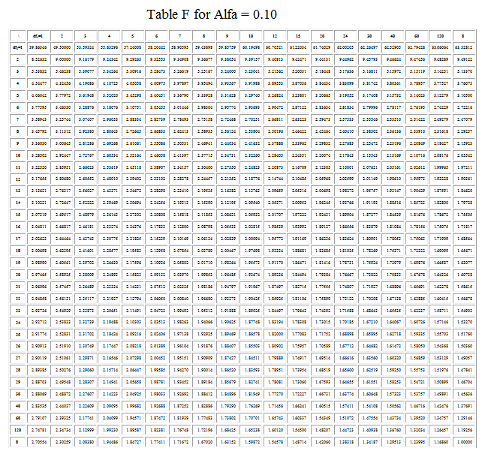
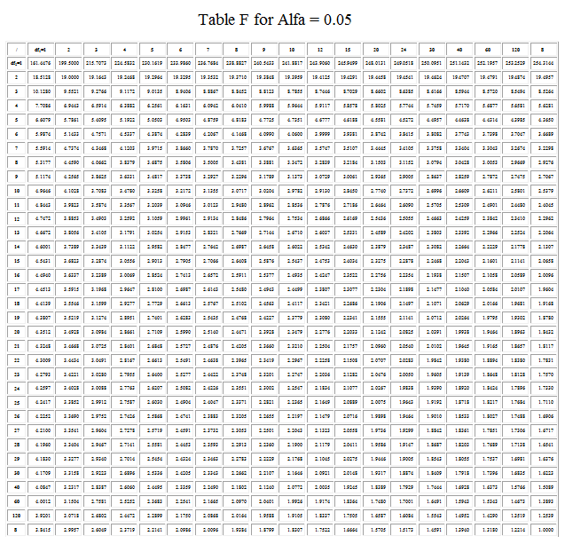
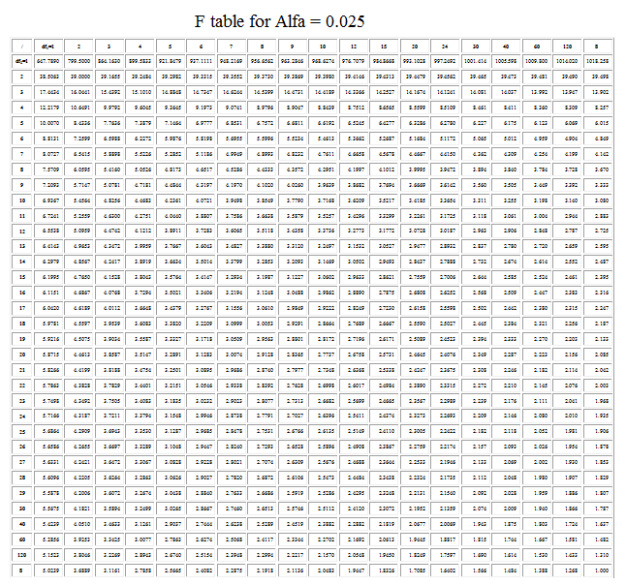
كيف يمكن حساب المقارنات المتعددة Post Hoc Comparisons)):
هي طريقة لإجراء عدد من الاختبارات الأولية لتحديد الفروق المعنوية للمتوسطات حال رفض فرضية العدم.
حال رفض فرضية العدم عند مستوى معنوية فلا دليل على وجود فروق معنوية بين المتوسطات ولا نعرف أي منها يختلف عن متوسطات (العينات) ومن حيث قيمة F معنوية ففرق المشاهدات بين المتوسطات معنوي أيضاً وعلى العموم توجد عدة طرق إحصائية لعمل اختبار بهذا الخصوص مثل:

1)طريقة شيفيه Scheffe وتستخدم هذه الطريقة في إجراء جميع المقارنات بين الأوساط وهي الطريقة المفضلة في حالة كون حجوم الخلايا غير متساوية أو عند الرغبة في إجراء مقارنات معقدة كأن نقارن ثلاث مجتمعات بمجتمع واحد، أو مجتمعين مقابل مجتمعين أو غيرها من مثل هذه المقارنات .
2)طريقة توكي Tukey وتستخدم هذه الطريقة لمقارنة جميع الأزواج الممكنة للأوساط موضع الدراسة سواء كانت حجوم الخلايا متساوية أو غير متساوية (في حالة عدم تساوي حجوم الخلايا يستخدم الوسط التوافقي لحجم الخلية)، ويعتبر هذا الاختبار أدق من اختبار شيفيه Scheffe لمقارنة أزواج الأوساط.
3)طريقة نيومن-كولزNewman-Keuls (S-N-K) وتفيد هذه الطريقة في المقارنة بين أزواج الأوساط فقط، وهي تستند كما هي الحال في طريقة توكي على توزيع مدى ستيودنتايزStudentize range ، وهي طريقة جيدة وقوية للكشف عن الفروق بين الأوساط في حالة تساوي حجوم الخلايا أو عدم تساويها (في حالة عدم تساوي حجوم الخلايا يستخدم الوسط التوافقي لحجم الخلية كما هو الحال في اختبار توكي)، ويعتبر هذا الاختبار (نيومن-كولز) أدق الاختبارات البعدية للكشف عن الفروق بين أزواج الأوساط، يليه اختبار توكي ثم بعد ذلك اختبار شفيه .
فعندما تشير نتائج تحليل التباين إلى عدم وجود فرق ذا دلالة يعزى إلى مستويات المعالجة فانه لا يوجد مبرر منطقي لأجراء أية اختبارات إحصائية أخرى.
أما إذا أشارت نتائج تحليل التباين (اختبار F) إلى أن هناك فرقا ذا دلالة يعزى إلى مستويات المعالجة،
فان السؤال الذي يبقى قائما هو "أي مستوى من مستويات المعالجة يختلف عن الآخرين؟ أو بمعنى آخر أين توجد الفروق الحقيقية؟
حساب تحليل التباين الأحادي من خلال برنامج الـ SPSS
One Way Analysis of Variance
لغرض حساب قيمة تحليل التباين الأحادي One Way Analysis of Variance لنفس المثال السابق من خلال استخدام برنامج الـ SPSS نتبع الخطوات التالية :
- قم بإدخال البيانات المراد تحليلها من خلال شاشة تحرير البيانات Data Editor بالطريقة المناسبة كالتالي :
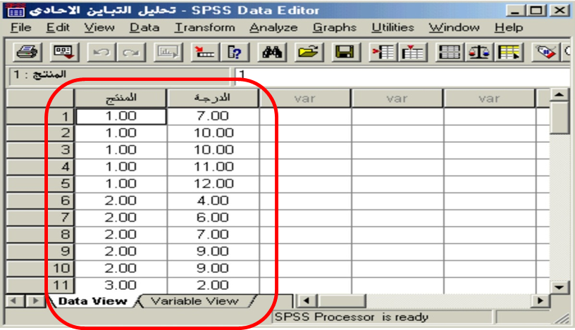
لاحظ أنه تم إدخال البيانات بطريقة مناسبة للتحليل الذي تم اختياره، حيث أدخلت مستويات المتغير المستقل في عمود وأطلق عليه اسم "المنتج"، وأدخلت درجات التقييم للمنتج تحت عمود آخر أطلق عليه اسم "الدرجة" .
- من القائمة "تحليل" Analyze اختر الأمر "مقارنة المتوسطات" Compare Means فتظهر قائمة أوامر فرعية اختر منها "تحليل التباين الأحادي" One-Way ANOVA كالتالي :
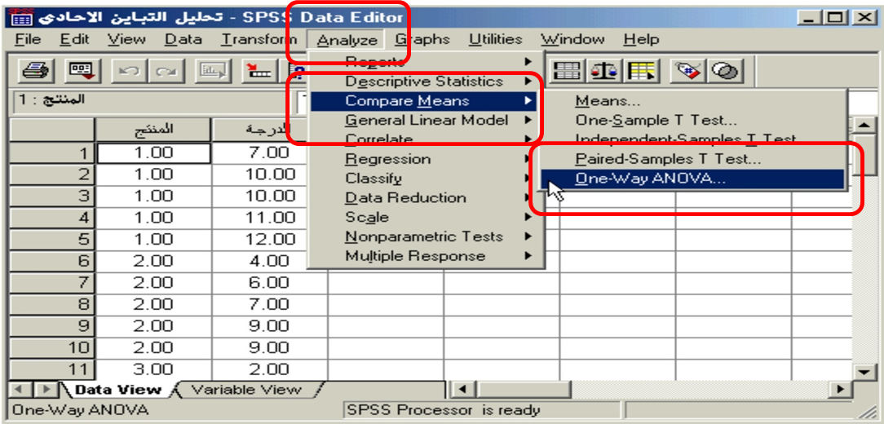
- بعد اختيار الأمر "تحليل التباين الأحادي" One-Way ANOVA سوف يظهر لك صندوق الحوار التالي :
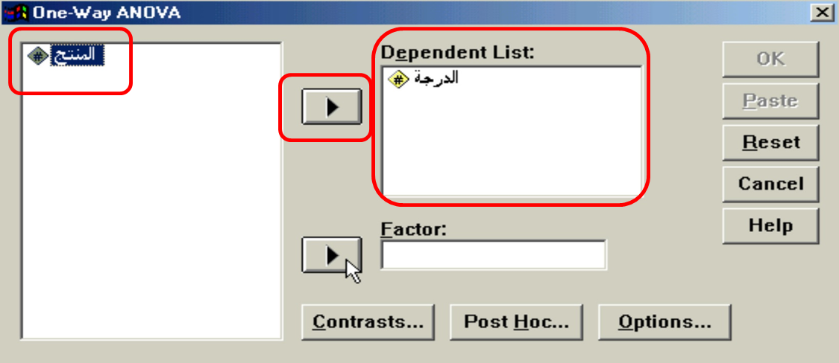
- من قائمة المتغيرات في الجهة اليسرى من صندوق الحوار حدد المتغير المستقل والمتغير التابع المراد إجراء تحليل التباين الأحادي لها، ونقلها إلى المستطيل الخاص بـ "المتغيرات التابعة" Dependent List من خلال النقر على السهم الذي يظهر مقابل المستطيل الخاص بـ "متغيرات الاختبار"، ستلاحظ انتقال المتغير مباشرة في المستطيل "المتغيرات التابعة" Dependent List (في هذا المثال المتغير التابع هو "الدرجة")، كرر نفس الإجراء مع المتغير المستقل Independent Variable وقم بنقله إلى المستطيل الخاص بـ "العامل" Factor (في هذا المثال المتغير المستقل هو "المنتج") كما يبدوا ذلك في الشكل التالي :
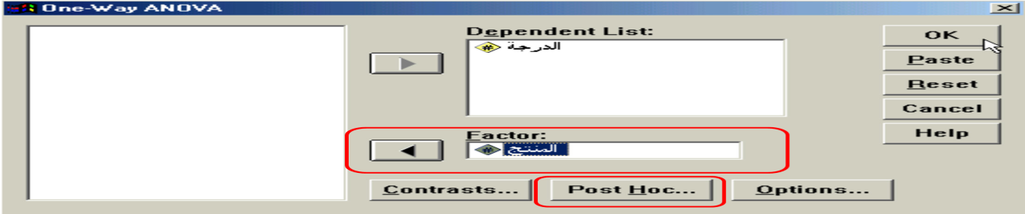
- أنقر على زر "خيارات" Options في الجهة السفلية اليمنى من صندوق الحوار السابق وذلك عند الرغبة في حساب الخصائص الأساسية للمتغيرات موضع الدراسة Statistics ، وعند الرغبة في عرض المتوسطات من خلال رسم بياني Means Plot ، وكذلك كيفية التعامل مع القيم المفقودة Missing Values ، وبعد الانتهاء من التعديل على هذا الصندوق الحواري أنقر على زر "استمرار" Continue .
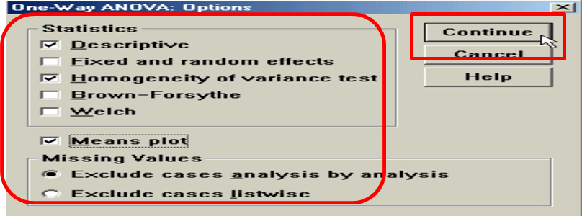
- أنقر على زر "المقارنات البعدية المتعددة" Post Hoc في الجهة السفلية من صندوق الحوار السابق وذلك عند الرغبة في حساب المقارنات البعدية بين متوسطات المتغيرات موضع الدراسة والكشف عن مواقع الفروق وذلك في حالة كون قيمة F ذات دلالة إحصائية، وهناك العديد من الأساليب الإحصائية المعدة لهذا الغرض اشهرها اختبار توكي واختبار شفيه.

وفي المثال الحالي تم اختيار طريقة توكي Tukey للمقارنة البعدية بين أزواج الأوساط (ويمكن اختيار أكثر من طريقة في وقت واحد) كما يبدوا ذلك في الشكل التالي:

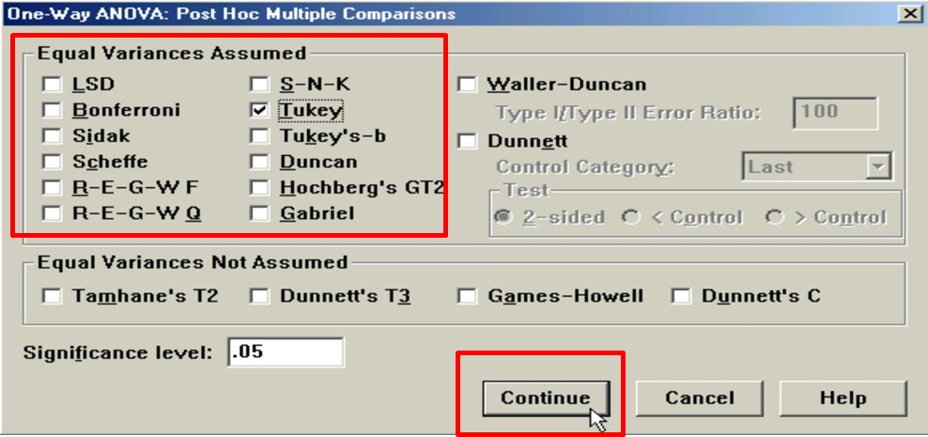
وبعد الانتهاء من التعديل على هذا الصندوق الحواري أنقر على زر "استمرار" Continue ، وستنتقل إلى صندوق الحوار الرئيسي، ثم أنقر بعد ذلك على زر "موافق" OK في صندوق الحوار الرئيسي سيؤدي ذلك إلى تنفيذ الاختبار، وستلاحظ ظهور النتائج في شاشة المخرجات كالتالي:
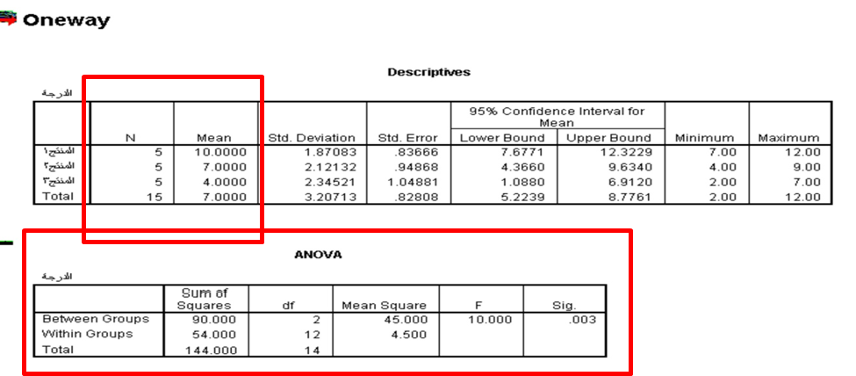
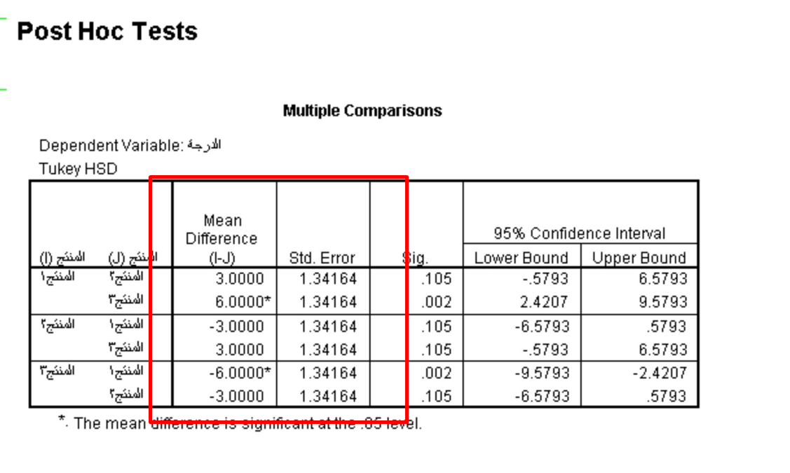
نلاحظ أن برنامج الـ SPSS قام مباشرة بحساب الإحصاءات الأساسية للبيانات مثل المتوسط الحسابي والانحراف المعياري وغيرها من الإحصاءات ذات العلاقة.
ثم بعد ذلك قام البرنامج بحساب قيمة (F) للمتغيرات موضع الدراسة في الجدول المعنون بـ ANOVA ، ومن هذه النتائج نلاحظ أن قيمة (F) المحسوبة = 10 ، ودرجات الحرية df (2 ، 12) ، والقيمة الحرجة Sig. =0.003 ، وبما أن القيمة الحرجة لـ F Sig. في الجدول (0.003) أصغر من قيمة α = 0.05
فإننا نستنتج أن الفرضية الصفرية تكون مرفوضة، أي يوجد اختلاف بين متوسطي مجتمعين على الأقل من المجتمعات التي قُيّمة من المستهلكين. ولمعرفة بين أي من المنتجات تكون الفروق قمنا بحساب اختبار المقارنات البعدية Post Hoc Comparisons لتحديد هذه الفروق، وقد أظهرت النتائج وجود فروق ذات دلالة إحصائية بين منتج (1) والذي متوسطه 10 ومنتج (3) والذي متوسطه 4 وذلك لصالح منتج (1).

